**ETEC JUSCELINO KUBITSCHEK DE OLIVEIRA**

BRIAN SENA LIMA

**COMANDOS NO PROMPT**

UMA LISTA DO QUE PODE SER FEITO NO PROMPT DE COMANDO

**DIADEMA**

**09/2023**

Sumário

**Lista de Comandos no PROMPT:2**

1. Lista de comandos no prompt:

**powershell start cmd -v runAs -** Executar o prompt de comando como administrador

Introduzir este comando abre outra janela do prompt de comando como administrador:

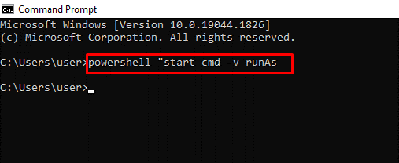

### driverquery - Lista todos os controladores instalados

### É importante ter acesso a todos os controladores porque muitas vezes causam problemas.É isso que este comando faz - mostra-lhe até os controladores que não encontra no gestor de dispositivos:

### 

### chdir ou cd - Altera o diretório de trabalho atual para o diretório especificado:

### 

### Systeminfo - Mostra os detalhes do seu PC:

### 

### set - Mostra as variáveis de ambiente do seu PC:

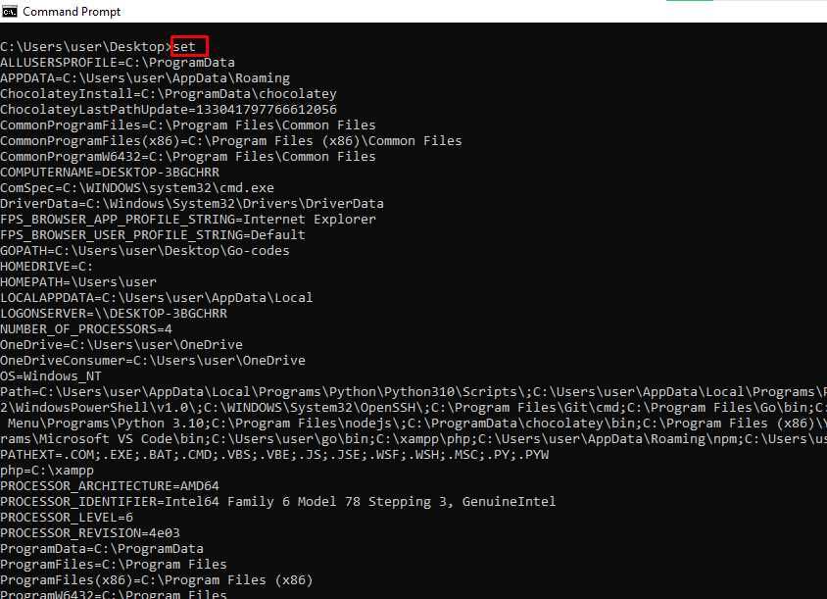

### Clip - Copia um item para a área de transferência

### Por exemplo, dir | clip copia todo o conteúdo do diretório de trabalho atual para a área de transferência.

### 

### assoc - Lista os programas e as extensões a que estão associados:

### 

### Title - Altera o título da janela do prompt de comando usando o formato title window-title-name:

### 

### fc – Compara dois ficheiros semelhantes

### Se for um programador ou escritor e quiser ver rapidamente o que difere entre dois ficheiros, pode introduzir este comando e depois o caminho completo para os dois ficheiros. Por exemplo, fc "file-1-path" "file-2-path".

### 

### netstat -an - Mostra as portas abertas, seus endereços IP e estados:

### 

### ping - Mostra o endereço IP de um site, permite saber quanto tempo leva para transmitir dados e obter uma resposta:

### 

### color - Altera a cor do texto do prompt de comando

### Introduza color attr para ver as cores para as quais pode mudar:

### 

### for /f "skip=9 tokens=1,2 delims=:" %i in ('netsh wlan show profiles') do @echo %j | findstr -i -v echo | netsh wlan show profiles %j key=clear - Mostra todas as senhas de Wi-Fi:

### 

### ipconfig - Mostra informações sobre endereços IP e conexões do PC:

### 

### Este comando também tem extensões como ipconfig /release, ipconfig /renew e ipconfig /flushdns que podem ser utilizadas para resolver problemas com ligações à Internet.

### sfc - Verificador de ficheiros do sistema

### Este comando verifica o computador em busca de ficheiros corrompidos e repara-os. A extensão do comando que pode utilizar para executar uma verificação é /scannow:

### 

### powercfg - Controla as definições de energia configuráveis

### Pode utilizar este comando com as suas várias extensões para mostrar informações sobre o estado de energia do seu PC.

### Pode introduzir powercfg help para mostrar essas extensões:

### 

### dir - Lista itens em um diretório:

### 